Pracovní list
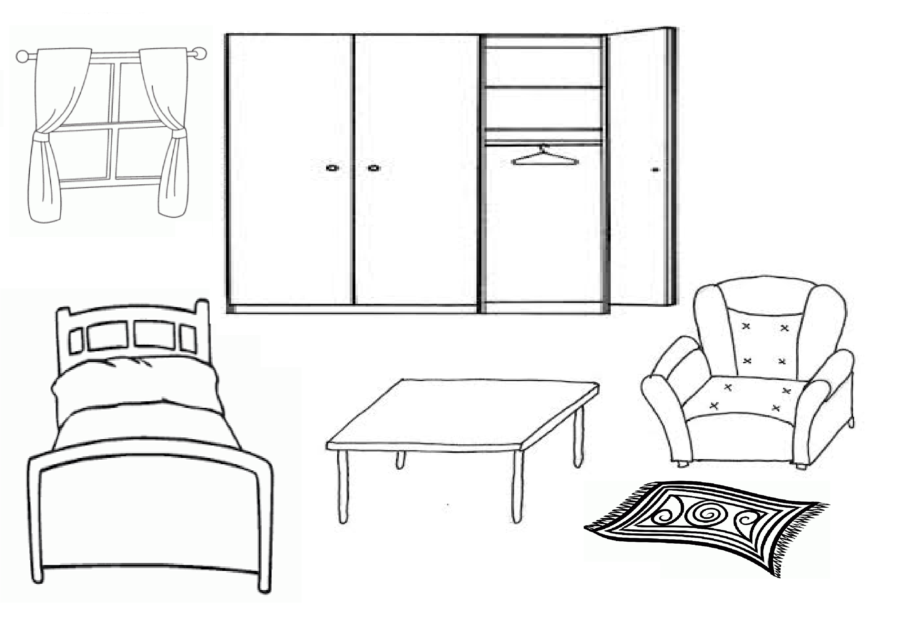

Pohádka

1.Doplň vhodné předložky z nápovědy: _____ dávných dobách, ______ devatero horami a ______ devatero řekami, stál _____ krásném údolí mezi hlubokými lesy vysoký zámek. ________ zámku žil starý král _____ krásnou dcerou. ______ sousedním království _______ vysokým kopcem žil ______ svými rodiči hodný a krásný princ. Byl by se rád _______ princeznou oženil, už proto, že _____ širokém okolí žádná jiná princezna nebyla, ale _____ princeznou to bylo těžké. _____ vdávání se jí nechtělo. Tatínkovi králi se to nelíbilo, už by rád _____ důchodu, a proto pozval prince ______ všech okolních zemí. Princezně přikázal, že si ______ nich musí vybrat svého manžela, budoucího krále.
nápověda: do, za, v, z, na, s, se, ze

